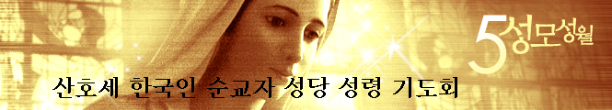

주 제; | “ 복음을 선포하라” | “주님 승천 대축일” | 2009년5월 24일
복음 묵상; | [요한 15,9-17] | [사도 10,25-26.34-35.44-48] | [1요한 4,7-10]
송봉모 신부님의 저서에서 인용한 예화입니다.
어느 가족이 아버지의 생일을 축하해 주기 위해 거창한 계획을 수립합니다. 부인은 남편이 가장 좋아하는 음식을, 큰아들은 집안 대청소를, 딸은 집안 장식을, 막내는 생일 축하 카드를 그리기로 했습니다. 드디어 아버지의 생일날이 다가왔고, 아버지 출근하시자 가족들은 분주히 생일 파티를 준비하기 시작했습니다.
그런데 아버지가 점심때 들어오셨습니다. 그리고 부엌에 가서 음식을 준비하고 있는 아내에게 “시원한 물 좀 주라.”하고 부탁했습니다. 음식준비에 정신이 없던 부인은 “지금 바쁘니 직접 따라 드세요.”라고 대꾸했습니다. 거실에서 청소하는 큰아들에게 “아버지 실내화 좀 갖다 주렴.”하니, 큰아들은 “저 지금 바쁜데 아버지가 직접 갖다 신으세요.”라고 합니다. 집안 여기저기를 장식하느라 바쁜 딸에게 “담당 의사에게 전화해서 평소 먹던 약을 처방해 달라고 해 주렴.”하고 부탁하니, 딸은 “저 지금 바쁘니 아버지가 직접 하세요.”라고 이야기합니다. 아버지는 ‘그러지’라고 말하고 이층 침실로 올라갑니다. 그때 작은아들이 방에서 무언가를 열심히 하고 있었습니다. “뭐하니?” 아버지가 물었습니다. 아들은 “아무것도 안 해요. 근데 아버지, 저 혼자 있고 싶으니까 문 좀 닫고 나가 주실래요.”라고 이야기하며 아버지의 눈길을 피합니다. 그래서 아버지는 침실로 가서 주무셨습니다. 드디어 저녁때가 되어 파티를 위한 모든 준비가 끝났습니다. 가족이 아버지를 깨웠지만 아버지는 이미 이 세상 사람이 아니었습니다.
주님이 우리에게 바라시는 것은 매우 간단하고 분명합니다. 주님은 우리를 원하십니다. 우리와 인격적인 친교를 맺기를 원하십니다. 단순한 협력자가 아니라 동반자가 되기를 원하십니다. 그러하기에 승천하시는 이 순간 예수님께서 우리들에게 부탁, 아니 명하십니다.
“너희는 온 세상에 가서 모든 피조물에게 복음을 선포하여라. 그 피조물과 함께 있어주고, 그들에게 관심과 사랑을 보여주어라.”
복음 선포의 사명을 부여받은 우리가 가장 먼저 실천해야 할 일은 무엇입니까? 아버지의 생일을 축하해주기 위해서 각자가 맡은 일에만 최선을 다하는 일입니까? 아니면 아버지와의 사랑 나눔이며 실천입니까?
삶의 동반자이기를 원하시는 예수님께서 우리에게 바라시는 것은 바로 ‘사랑실천’입니다. 그래서 우리에게 있어 가장 우선시 되어야 할 일은 바로 각자가 맡은 일에만 최선을 다하는 것이 아니라, 관심을 가져주고 들어주고 함께 있어주면서 사랑을 실천하는 것입니다.
지금 나에게 주어진 시간이 마지막 시간이라 생각하며 지금 이 순간 내 삶에 있어서 가장 먼저 실천해야 할 것이 무엇인지 한번 생각해 볼 수 있었으면 합니다. 그 실천으로 내 주위가 나로 인해 더욱 밝아지고 훈훈해지는 한주간 되시길 희망합니다.
(이건승 신부님 강론에서)

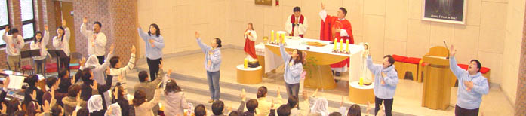
예언 말씀
+ | 여러분은 기도와 말씀으로 내 안에 머물러야 합니다.
+ | 걱정하지말고 염려하지도 않아도 됩니다. 억지로 애쓰고 다그치지 않아도 됩니다. 내가 계획한대로 이루어집니다. 내가 다 계획해 놓았습니다. 마음 속에 의심을 가지지 마십시오. 믿음은 시작이고 중심입니다. 이로인해 모든 것이 이루어 집니다
+ | 사랑하는 아이들아 너희들이 내게 와서 고민을 말하는 것은 우물에 와서 생명의 물을 가져가는 것과 같다. 내 생명의 물을 먹고 생기를 마셔라. 나에게 와서 그 생기를 마시는 것은 생명으로 다가가는 너희들의 주님이다
+ | 젖먹이가 엄마를 찾듯, 끊임없이 예수님을 찾아야 합니다.

마르 16,15-20]

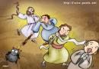 | 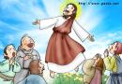 | 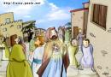 | 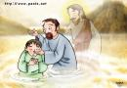

예수께서는 그들에게 이렇게 말씀하셨다. "너희는 온 세상을 두루 다니며 모든 사람에게 이 복음을 선포하여라. 믿고 세례를 받는 사람은 구원을 받겠지만 믿지 않는 사람은 단죄를 받을 것이다. 믿는 사람에게는 기적이 따르게 될 것인데 내 이름으로 마귀도 쫓아 내고 여러 가지 기이한 언어로 말도 하고 뱀을 쥐거나 독을 마셔도 아무런 해도 입지 않을 것이며 또 병자에게 손을 얹으면 병이 나을 것이다."
주님이신 예수께서 제자들에게 말씀을 다 하시고 승천하셔서 하느님의 오른편에 앉으셨다. 제자들은 사방으로 나가 이 복음을 전하였다. 그리고 주께서는 그들과 함께 일하셨으며 여러 가지 기적을 행하게 하심으로써 그들이 전한 말씀이 참되다는 것을 증명해 주셨다.
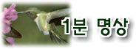 ♡남모르게 흘린 땀과 눈물♡ - 스탠 톨러의《행운의 절반 친구》중에서 -
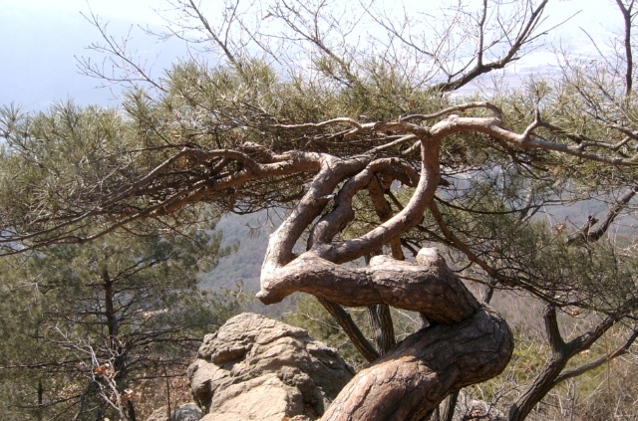 | "얼마 전에 맥이 그러더군.  '꿈을 이룬 사람들의 웃는 얼굴,  그 주름살에 숨어 있는 땀과 눈물의 흔적을  간과해서는 안 된다'고 말이지. 맥은 이 말에  두 가지 의미가 담겨 있다고 하더군.  "하나는 '그 사람들이 지금은 웃고 있어서,  편안하게 그 자리에 오른 것처럼 착각하기 쉽지만,  그들이 그 과정에서 겪은 고통은 체험해 보지 않은  사람으로선 상상도 할 수 없다'는 거야. 또 하나는  '비록 그들이 꿈을 이루어서 겉보기에는 행복해 보이지만,  그들 역시 우리와 다를 바 없이 남모를 고통과  슬픔을 겪고 있다'고 말이야."  * 국화밭을 걸을 때, 사람들은  아름다운 국화 꽃송이만 바라보기 쉽습니다.  그 한 송이를 피우기 위해 봄부터 울어댄 소쩍새의  울음소리와 밤새 내린 차갑고 모진 무서리를 끝내  지나치기 쉽습니다.  꽃보다 더 아름다운 꿈, 그 꿈을 일궈가는 웃음 뒤에는  누군가 아무도 모르게 흘린 땀과 눈물이 있습니다.  그것을 깨달을 때 진정한 사랑과 감사를 나눌 수 있습니다.

생활의 지혜
● 커피 홍차 사이다 주스 얼룩
● 커피 커피와 홍차는 당분이 포함되지 않은 탄산수를 거즈에 묻혀 두드리고, 사이다와 주스는 얼룩이 진 즉시 묽은 소금물에 거즈를 적셔 두드린다.
● 손에 묻은 기름 얼룩은 설탕으로 없앤다 .
난방기구를 손질할 때는 손에 기름이 묻기 쉽다. 기름얼룩은 비누로 씻어도 잘 없어지지 않는데 이럴 경우 설탕을 약간 묻혀 손에 비비면 감쪽같이 때가 빠진다. 또한 기름 냄새가 없어지지 않았을 때는 밀감 껍질이나 차잎으로 문지르면 냄새가 쉽게 빠진다

오늘의 말씀 사탕; “사랑은 모든 것을 덮어 주고 모든 것을 믿으며 모든 것을 바라고
모든 것을 견디어 냅니다(1코린 13,7).”

